泰安市泰山古建艺术博物馆2022年度工作报告

泰安市泰山古建艺术博物馆理事会即本馆决策机构，自成立以来，严格遵循《博物馆理事会章程》开展议事、决策工作，凝心聚力，开拓进取，全面推进博物馆党群建设、陈列展览、文物普查、文物保护、学术研究、社会教育、安全保卫等核心要务工作，为博物馆的创新、跨越发展发挥了积极作用。

一、2022年工作回顾

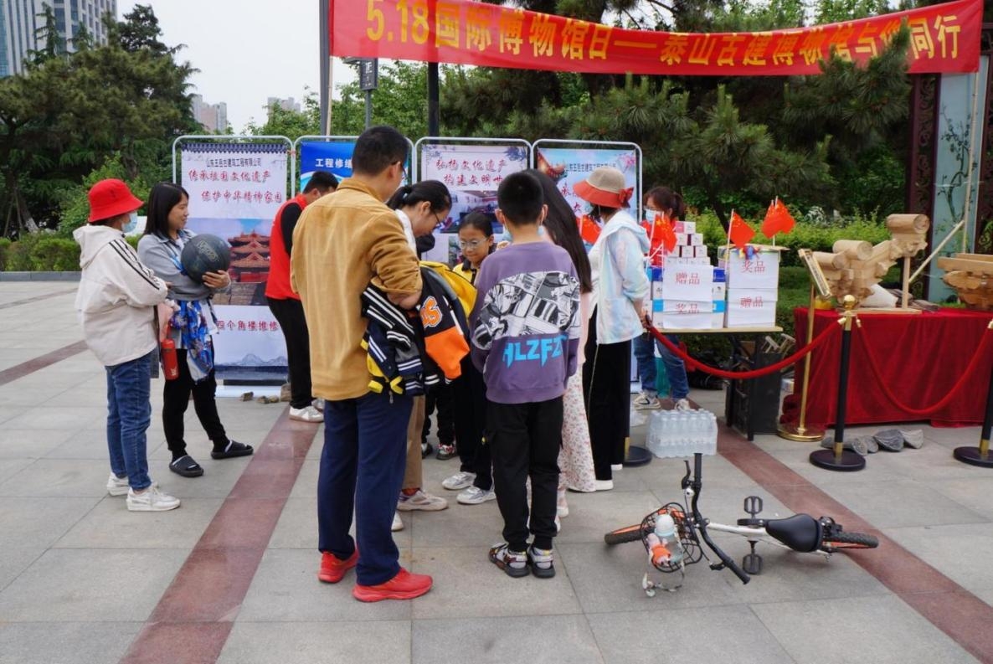

(一)认真落实免费开放工作，打造服务品牌。进一步健全完善免费开放制度和措施，努力把免费开放工作做实、做细、做好。一是增设公共设施，设立便民服务。及时更新陈旧线路，更换公共卫生设施，在入口处设立标牌，标识参观线路、注明“参观须知”及安全警示牌。注意不断补充展览内容，注重青少年观众的兴趣需求，研究观众的心理和审美需求以更好地丰富展览陈列，吸引群众走进博物馆，享受“文化盛宴”。二是完善免费开放制度，落实人员措施。安排专人负责接待散客和团体预约工作，对于团体参观酌情安排时段，保证全馆能承受正常的接待能力，保证优良的参观环境及文物的安全。在馆内增加座椅，提供免费饮用开水和租借雨伞，为观众提供参观讲解服务。对于老年人、残疾人、体弱、行动不便的特殊参观人员提供特别的人性化服务，如增设轮椅、安排专人搀扶、引导参观等。三是对全馆工作人员进行了职业道德教育和业务技能培训，不断增强安全意识、服务意识和文明意识。要求全馆人员按照“贴近实际、贴近生活、贴近群众”的原则做好接待服务工作,2022年共计接待观众2余万人次，得到了社会各界的认同与好评。

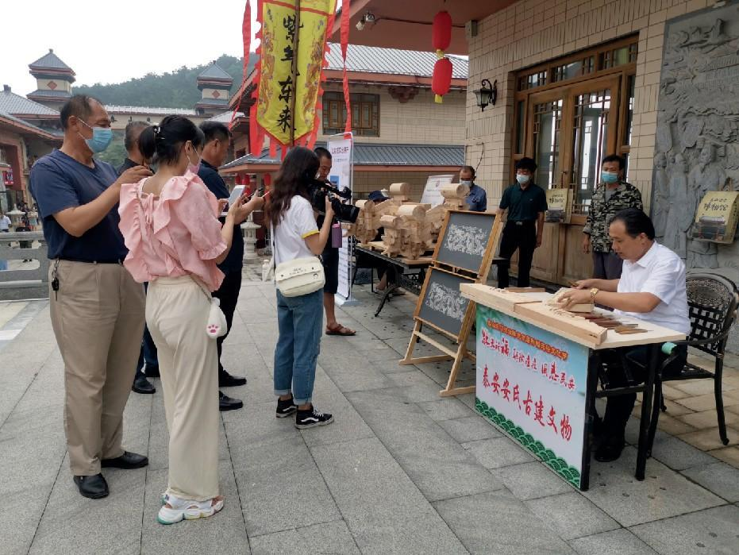

1. 搞好宣传展示，社会效益进一步提高。一是宣教工作实现规范化、制度化管理，更好地对观众提供优质服务,受到了观众一致好评。二是主题宣传活动富有成效。围绕“文化遗产日”、“5.18国际博物馆日”、文化下乡等时机，采取散发宣传单、张贴悬挂宣传标语、图片展览、设立咨询台、举办专题文物知识讲座、利用泰安文化网和博物馆网站等形式开展宣传活动，大张旗鼓地宣传《文物保护法》、《山东省文物保护条例》。同时在日常工作中免费向社会提供文物咨询、鉴宝服务，扩大了博物馆影响力。三是积极举办专题展览。除向公众开放常规展览外，还积极举办了近10个专题性临时展览，受到社会各界好评。

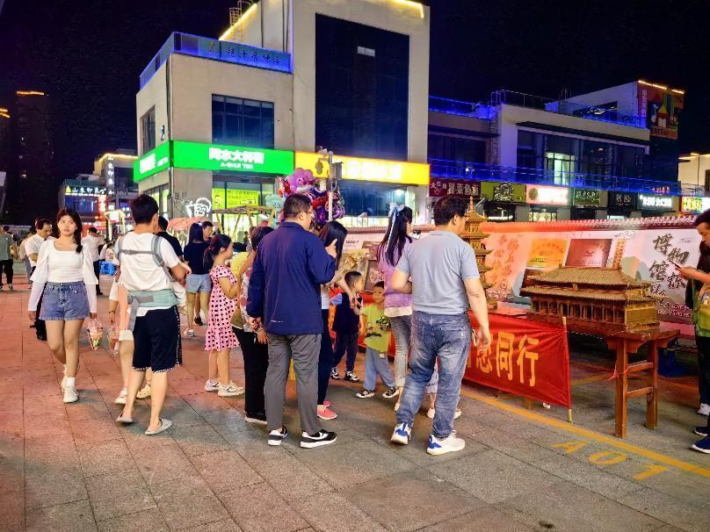

1. 切实加强安全保卫工作，保证安全运行。馆内实行逐级安全责任制，健全了以安全岗位责任制为中心的各项安全管理制度，做到了人员到位、职责到位、督查到位、工作到位，建立了人防、物防、技防、畜防四位一体的安全防范体系。

加强安全防范队伍建设，平时严格执行安全管理各项规定，严格门卫人员出入登记和问询管理，执行节假日行政值班和夜间保卫人员值班制度，加强现场巡逻，定期进行安全检查，对博物馆的各项设施设备进行检查维修，及时排除安全隐患。

强化对全体员工的安全教育。通过组织学习《文物保护法》、《消防法》和《突发事件应对法》等相关法律法规，召开会议通报全国其它地方博物馆发生安全事故的案例，加强全员消防安全培训等方式，在全馆干部职工中广泛开展安全教育，增强安全意识和自我防范能力。

二、2023年工作打算

2023年我们将在文旅局领导下，认真履行博物馆各项职责，以更加饱满的热情，鼓足干劲，真抓实干，再创新佳绩，再上新台阶，推动文博事业的发展繁荣。重点抓好以下几方面工作：

(一)继续推进社会教育活动与主题展览活动。除向公众开放常规展览，计划举办社会教育活动10余次，开展主题展览活动6次，进一步提泰安市泰山古建艺术博物馆社会服务能力与公共服务水平。

(二)积极做好三级博物馆申报工作。稳步开展收藏保管、科学研究、陈列展览、免费开放等基础性工作，扎实推进藏品征集、开发利用、配套服务、传播交流等创新性工作，做好申报国家三级博物馆评估准备工作，力争博物馆顺利晋级。

(三)树牢安全意识，抓好文物安全工作。进一步提高全馆职工的文物安全意识和安全防范技能。

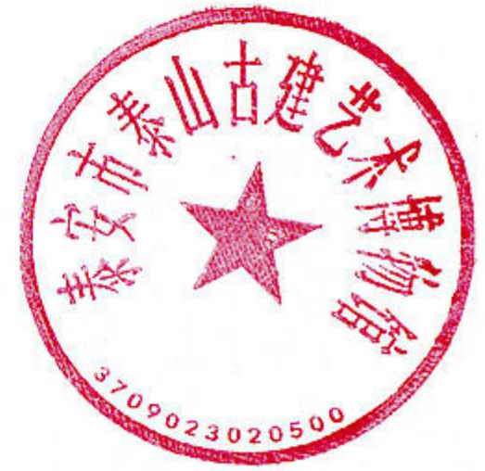

泰安市泰山古建艺术博物馆

2022年12月30日